Związek Miast Polskich  Informacja prasowa  2 grudnia 2020 r. | 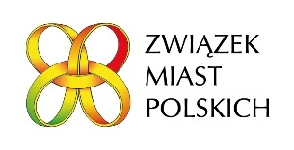

O przedsiębiorczości rodzinnej na seminarium Forum Rozwoju Lokalnego

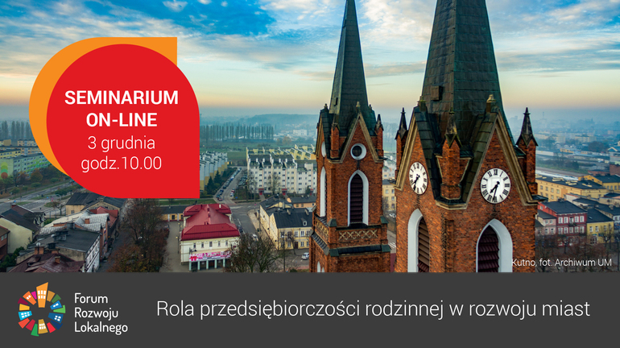

O znaczeniu firm rodzinnych dla rozwoju miast oraz o ich wpływie na kapitał społeczny i tożsamość wspólnot lokalnych będzie mowa na kolejnym seminarium Forum Rozwoju Miast, na które zapraszamy online 3 grudnia.
Związek Miast Polskich organizuje trzynaste już seminarium online z cyklu „Uruchomienie endogennych potencjałów warunkiem rozwoju małych i średnich miast w Polsce” w ramach Forum Rozwoju Lokalnego.
Na najbliższym seminarium chcemy podkreślić, jak ważną rolę pełni przedsiębiorczość rodzinna w wymiarze lokalnym oraz jak ważne jest jej wsparcie i rozwój. Firmy rodzinne przyczyniają się nie tylko do wysokich dochodów dla rodziny i samorządu, ale również do zatrzymania odpływu młodych mieszkańców. Wzmacniają też kapitał społeczny i tożsamość lokalnej wspólnoty.
Seminarium będzie transmitowane na facebooku
(link do transmisji: https://www.facebook.com/ZwiazekMiastPolskich/posts/1567843356740643), a materiał video zostanie udostępniony na stronie http://www.forum-rozwoju-lokalnego.pl/.
Cykl seminariów jest realizowany w ramach Programu „Rozwój lokalny”, wdrażanego przez Ministerstwo Funduszy i Polityki Regionalnej w ramach III edycji Funduszy norweskich i Europejskiego Obszaru Gospodarczego.

Kontakt: Joanna Proniewicz, rzecznik prasowy ZMP, tel.: 601 312 741, mail: joanna.proniewicz@zmp.poznan.pl
